[Bài đọc] Các đối tượng thông dụng

* Đối tượng Date

Đối tượng Date được sử dụng trong những tình huống chúng ta muốn làm việc với ngày tháng hoặc giờ.

Để tạo một đối tượng, chúng ta sử dụng một trong 4 cú pháp sau:

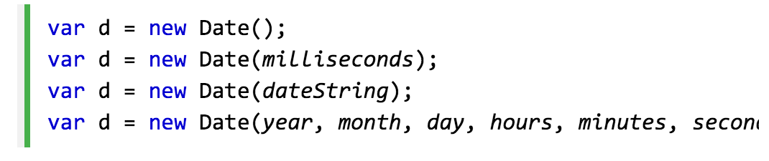

Cú pháp 1:

var d = new Date();

Câu lệnh trên sẽ tạo một đối tượng Date() với thời gian hiện tại.

Cú pháp 2:

var d = new Date(milliseconds);

Câu lệnh trên sẽ tạo một đối tượng Date() với thời gian được truyền vào ở tham số milliseconds.

**Lưu ý:** Milliseconds (phần nghìn giây) là một đơn vị đo thời gian phổ biến được sử dụng trong phần mềm. 1000 milliseconds bằng 1 giây.

Cú pháp 3:

var d = new Date(dateString);

Câu lệnh trên sẽ tạo một đối tượng Date() với thời gian được truyền vào ở tham số dateString (chuỗi ngày tháng, thời gian).

Ví dụ:

var d = new Date('2017-4-25 12:04:05');

Cú pháp 4:

var d = new Date(year, month, day, hours, minutes, seconds, milliseconds);

Câu lệnh trên sẽ tạo một đối tượng Date() với thời gian được truyền vào tương ứng với các thành phần năm, tháng, ngày, giờ, phút, giây, phần nghìn giây.

Ví dụ:

var d = new Date(2017, 3, 25, 12, 4, 5);

**Lưu ý:** Tháng bắt đầu bằng số 0 (tháng Một là 0, tháng Hai là 1.... tháng Mười Hai là 11).

### **Các phương thức của đối tượng Date**

* getDate(): Trả về ngày trong tháng (từ 1-31)
* getDay(): Trả về ngày trong tuần (từ 0-6)
* getFullYear(): Trả về năm
* getHours(): Trả về giờ (từ 0-23)
* getMinutes(): Trả về phút (từ 0-59)
* getSeconds(): Trả về giây (từ 0-59)
* getMilliseconds(): Trả về phần nghìn giây (từ 0-999)
* getTime(): Trả về tổng số milliseconds (tính từ nửa đêm 1/1/1970)

## Đối tượng Math

Đối tượng Math được sử dụng để thực hiện một số phép tính toán học.

Chúng ta có thể sử dụng đối tượng Math ngay mà không cần phải khởi tạo nó.

Ví dụ:

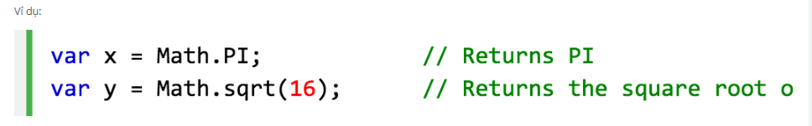

Trong đoạn mã trên, biến x sẽ chứa giá trị của số PI, biến y sẽ chứa giá trị là 4 (căn bậc 2 của 16 là 4).

### **Các phương thức của đối tượng Math**

* abs(x): Trả về giá trị tuyệt đối của x
* ceil(x): Trả về số trần của x (lấy số nguyên nhỏ nhất lớn hơn x)
* floor(x): Trả về số sàn của x (lấy số nguyên lớn nhất nhỏ hơn x)
* max(x, y, z..., n): Trả về số lớn nhất trong danh sách các tham số
* min(x, y, z..., n): Trả về số nhỏ nhất trong danh sách các tham số
* pow(x, y): Trả về giá trị x luỹ thừa y (xy)
* random(): Trả về một số ngẫu nhiên nằm trong khoảng từ 0 đến 1
* round(x): Làm tròn x

## Đối tượng String

Đối tượng String được dùng để lưu trữ các ký tự. Chẳng hạn như tên của khách hàng, địa chỉ khách hàng, tên sản phẩm...

Ví dụ:

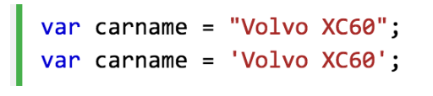

### **Thuộc tính length**

Thuộc tính length của String trả về độ dài của chuỗi.

Ví dụ:

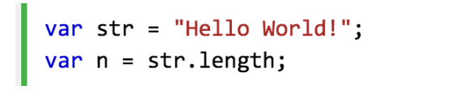

Trong ví dụ trên, giá trị của n sẽ là 12.

### **Các phương thức của đối tượng String**

* charAt(): Trả về ký tự tại một vị trí được chỉ định
* concat(): Nối hai hoặc nhiều chuỗi để tạo thành một chuỗi mới
* endsWith(): Kiểm tra xem liệu một chuỗi có kết thúc giống với một chuỗi khác hay không
* startsWith(): Kiểm tra xem liệu một chuỗi có kết thúc giống với một chuỗi khác hay không
* indexOf(): Trả về vị trí của một chuỗi ở trong một chuỗi khác. Nếu chuỗi này xuất hiện nhiều lần thì lấy vị trí của lần xuất hiện đầu tiên.
* lastIndexOf(): Trả về vị trí của lần xuất hiện cuối cùng một chuỗi ở trong một chuỗi khác.
* replace(): Thay thế một chuỗi bằng một chuỗi khác.
* split(): Tách một chuỗi thành một mảng các chuỗi
* substr(): Lấy một phần nhỏ của chuỗi
* toLowerCase(): Chuyển một chuỗi thành viết thường
* toUpperCase(): Chuyển một chuỗi thành viết hoa
* trim(): Loại bỏ các dấu khoảng trắng ở hai đầu của chuỗi.